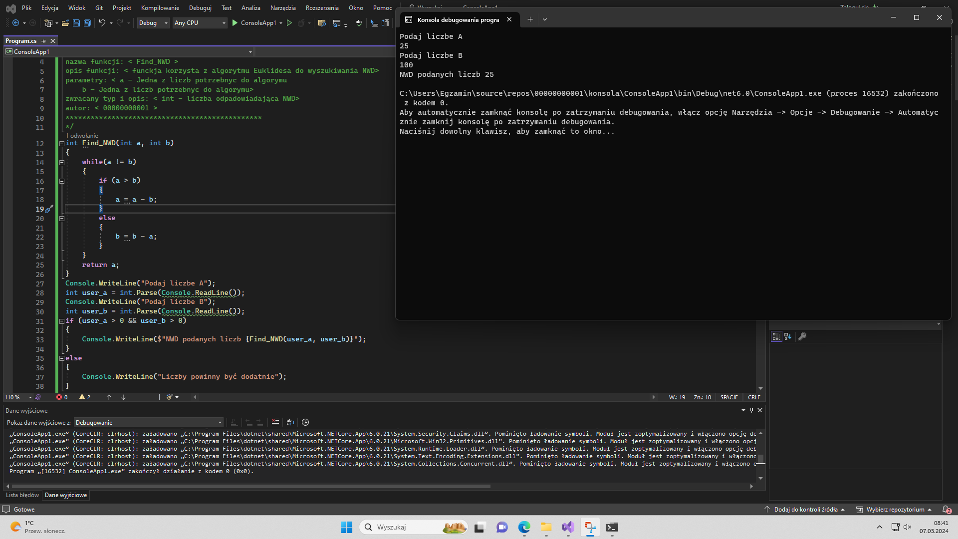

Zrzut ekranu pokazujący działanie aplikacji konsolowej

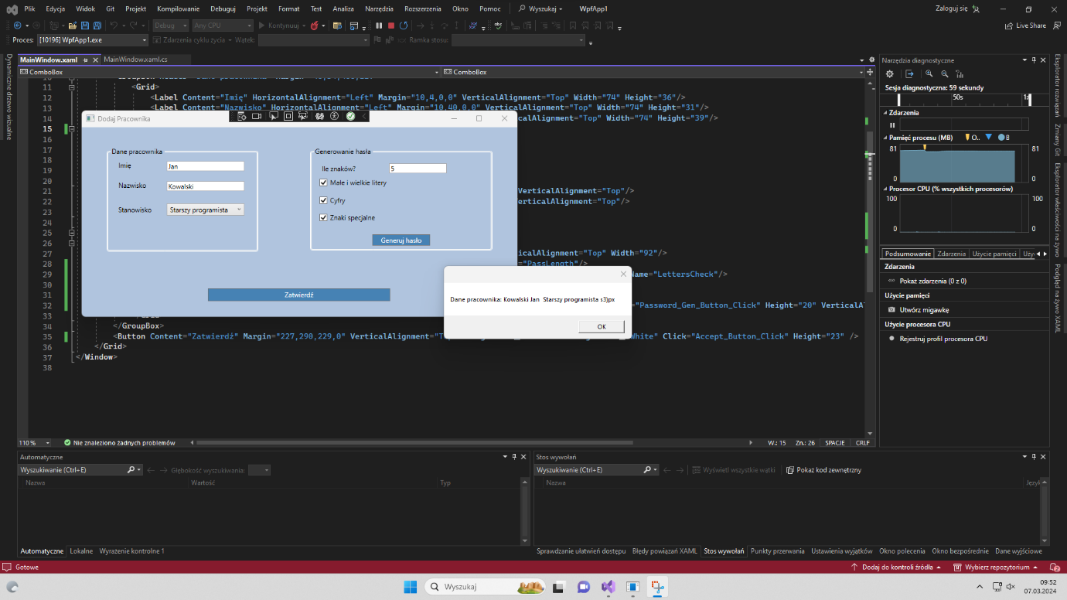

Zrzut ekranu pokazujący działanie aplikacji desktopowej(przycisk zatwierdź)

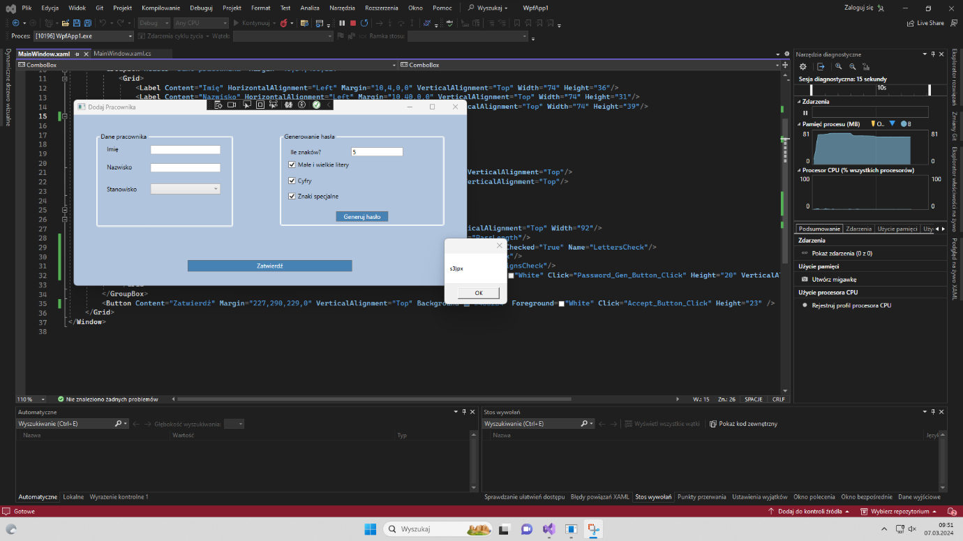

Zrzut ekranu pokazujący działanie aplikacji desktopowej(przycisk generuj hasło)

System operacyjny – windows 11

Środowisko progamistyczne - visual studio 2022

Języki programowania – C#/.net